Skarpetki Mopsy - z nimi wszystko się uda!
Jeśli szukasz idealnego prezentu dla BFF to trafiłeś w dziesiątkę! Skarpetki Mopsy mogą być oryginalnym prezentem dla Was obojga. Sprawdź, w jaki sposób można je adoptować!

Jesteś fanem oryginalnych dodatków? Chcesz pokazać innych swoją szczerą miłość do zwierzaków? W takim razie skarpetki mopsy zostały stworzone właśnie dla Ciebie! Te urocze pieski nastroją Cię pozytywnie na cały dzień i przyniosą szczęście. Sprawdźmy, czy nadal szukają właściciela.

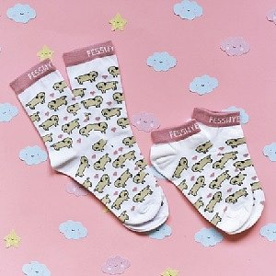
Autorskie pomysły
Wiosna powoli daje o sobie znać, dlatego jest to doskonały czas na odświeżenie swojej garderoby. Może skusisz się na skarpetki mopsy, koszulki w jednorożce czy bluzy z pandą? Wszystkie te wspaniałe i fantastyczne stworzenia czekają na kogoś takiego jak Ty! Są grzeczne, radosne, nie bałaganią oraz obdarowują toną miłości. Decyduj się szybko, bo mogą znaleźć innego właściciela. Wykonane są z materiału najwyższej jakości oraz ze starannością o najdrobniejsze szczegóły. Jest to rozmiar uniwersalny, który będzie odpowiedni dla każdego! Zadbaliśmy o to, aby wzór był autorski i oryginalny.

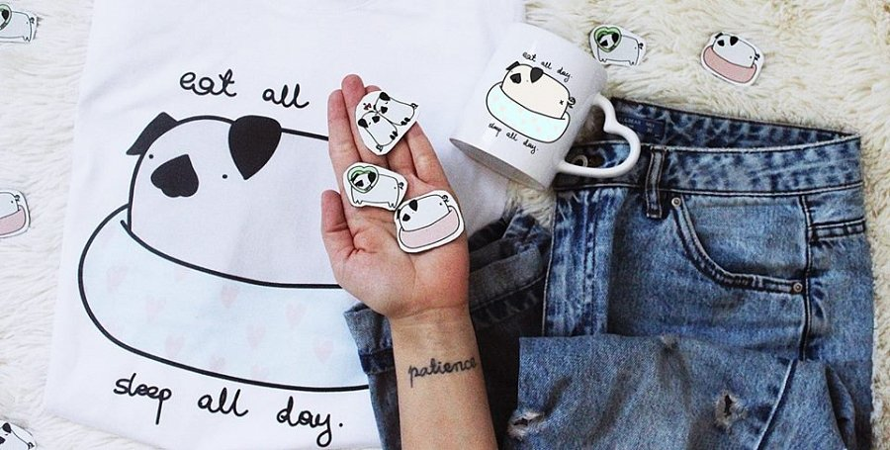
Gdzie kupić skarpetki Mopsy?
Skarpetki Mopsy dostępne są w sklepie internetowym Fesswybitnie. Kochamy wszystkie urocze i tęczowe zwierzaki, które są pocieszne i przynoszą ze sobą dystans do złego humoru. Zapewniamy, że ożywią twoją garderobę, dzięki czemu stanie się także oryginalna i unikatowa. Jest to również doskonałe rozwiązanie dla osób, które kochają te czworonożne stworzenia, a z różnych powodów nie mogą mieć swojego pupila. Serdecznie zapraszamy do odwiedzenia naszej tęczowej strony internetowej.

